

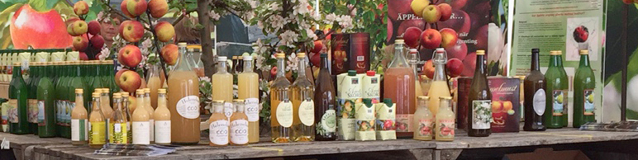

*Välkommen till*

**ÅRETS MUSTSLÄPP**

Spritmuseum i Stockholm

Tisdag 14 november kl. 13.30

**ÅRETS ÄPPELMUSTER ÄR HÄR!**

**Snart är äppelskörden avklarad och det är dags att presentera årets äppelmuster!**

Den kalla våren satte spår i äppelodlingarna. Frosten gjorde så att äppelblommen i många fall uteblev och många av äpplena blev frostskadade. Men skönhetsfläckar till trots, smaken är det inget fel på –tvärtom! När man ska pressa äpplena är det insidan av äpplet som räknas. Den förhållandevis kalla våren o sommaren har gjort att vi överlag har fått fram muster med hög syrlighet och lite lägre sötma, vilket gör årets must lämpad som måltidsdryck.

Idag tillverkas ett stort utbud av kvalitéter av svensk äppelmust. På många sätt lika skiftande som vin. Terroir har en grundläggande betydelse men även äppelsort, grundstam, klimat, mognadsgrad och pressutrustning spelar roll. Varje äppelmust är därför unik och tillsammans erbjuder vi musterier i Sverige en mångfald av smakrikedom.

Samtliga våra medlemmars äppelmuster finns representerade på plats. Du kan även personligen träffa aktörer från följande musterier: Berga Bruk, Edsvikens Musteri, Kiviks Musteri, Köpings Musteri, Norrtelje Musteri, Palla, Roslagens Musteri, Rudenstams Musteri och RörumsRo Frukt&Must.

**Välkommen!**

*Kontaktperson: Kajsa Leander, Berga Bruk, tfn 070-5551305,* [*kajsa@bergabruk.com*](mailto:kajsa@bergabruk.se)

*Svenska Musterier,* [*www.svenskamusterier.se*](http://www.svenskamusterier.se)*, är en sammanslutning av musterier och mustaktörer som vill lyfta fram musterinäringen som en livsmedelsnäring med djupa rötter i det svenska matkulturarvet och stärka dess profil i Sverige.*

*Föreningen bildades 2014 och två år senare hölls det första Svenska Mästerskapen i äppelmust,* [*www.must-sm.se*](http://www.must-sm.se)*. I maj, då äppelträden står i full blom, är det dags för Must-SM 2018: lördagen 26/5 i Kivik på Österlen.*

** 